**Zadatak 4**

Autor: Zoran Lazic

Potrebno je napraviti HTML/CSS stranicu prikazanu na slici

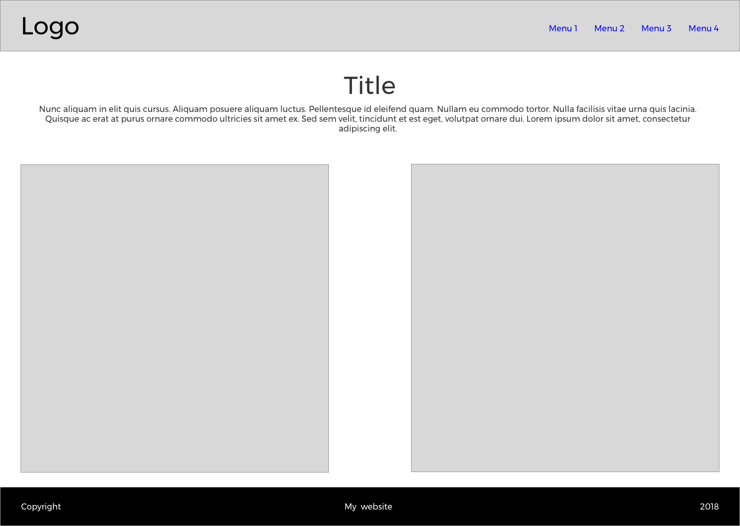

Za rad na ovom zadatku potrebno je koristit samo HTML/CSS

Napomena:

* Za sve koristite flexbox.  <https://www.sitepoint.com/flexbox-css-flexible-box-layout/>
* Nemojte koristiti nikakve floatove, nisu potrebni za ovaj zadatak
* Sve klase ili ido-vi moraju biti na enlgeskom.

Ucenje HTML-a pocnite ovde

<https://www.w3schools.com/html/default.asp>

Ucenje CSS-a pocnite ovde

<https://www.w3schools.com/css/>

Dodatno:

* Probajte da napravite da ovaj sajt skalira sa rezolucijama. Da bi to postigli, potrebno je koristiti media query koji vam omogucava da na razlicitim rezolucijama prikazujete drugi CSS

<https://www.w3schools.com/css/css_rwd_mediaqueries.asp>

<https://www.w3schools.com/css/css3_mediaqueries_ex.asp>

